〇〇年〇月〇〇日
〇〇行政区の皆様へ
〇〇行政区
区長 〇〇 〇〇

〇〇行政区夏祭りのお知らせ

皆様におかれましては、日ごろから、行政区活動にご協力・ご参加をいただき、誠にありがとうございます。
さて、今年も、恒例の〇〇行政区夏祭りを開催いたします。この暑さを祭りで吹き飛ばし、楽しくにぎやかに、夏の夕べを過ごしましょう。会場には食べ物、飲み物、ゲームコーナーもあります。
ご家族、ご近所の皆様で連れ立って、ふるってご参加ください！

●日時 〇月〇日（〇曜日）午後〇時～〇時
※雨天の場合は〇月〇日（〇曜日）午後〇時～〇時に延期します。

●場所 〇〇公園（〇〇公民館の向かい側）

●プログラム 〇〇：〇〇～ 盆踊り
〇〇：〇〇～ 太鼓演奏
〇〇：〇〇～ お楽しみ抽選会（豪華景品？が当たるかも？！）
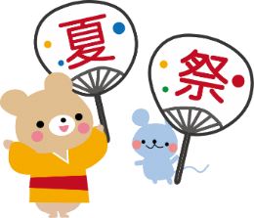

会場には・・・
焼き鳥、カレー、お好み焼き、焼きそば、から揚げなど多数！
もちろん、大人の方にはビールも！！
子どもゲームコーナー、フリーマーケットコーナーもあります！！！

問い合わせ／〇〇行政区夏祭り実行委員会
〇〇（電話〇〇〇－〇〇〇〇）

